КАЗАНСКИЙ НАЦИОНАЛЬНЫЙ ИССЛЕДОВАТЕЛЬСКИЙ

ТЕХНИЧЕСКИЙ УНИВЕРСИТЕТ им. А.Н.Туполева - КАИ

(КНИТУ-КАИ)

Отделение среднего профессионального образования института

Компьютерных технологий и защиты информации  
“Колледж информационных технологий”

ОТЧЕТ

по лабораторной работе

по дисциплине: «Микропроцессорные системы»

Вариант 2

Выполнил:

студент 4 курса

Группы 4441

Зарипов И.Р.

Проверил:

Ширшова Д.В.

Дата «___» _____ 20__г.

Подпись________

Казань, 2019 г.

Лабораторная работа 1

Задание:

1) Нахождение минимума и максимума массива чисел, вводимых с клавиатуры. Вывод минимума и максимума осуществляется в разные порты микропроцессора.

2) Обнуление заданного элемента массива. Номер элемента вводится с клавиатуры в порт.

Решение:

1) а) Блок-схема

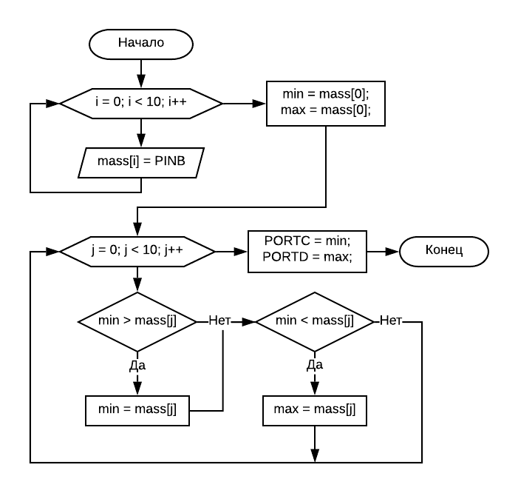

б) Программа

#include <mega16.h>

void main(void) {

int mass[10];

int min, max;

int i, j;

PORTA=0x00;

DDRA=0x00;

PORTB=0x00;

DDRB=0x00;

PORTC=0x00;

DDRC=0xFF;

PORTD=0x00;

DDRD=0xFF;

TCCR0=0x00;

TCNT0=0x00;

OCR0=0x00;

TCCR1A=0x00;

TCCR1B=0x00;

TCNT1H=0x00;

TCNT1L=0x00;

ICR1H=0x00;

ICR1L=0x00;

OCR1AH=0x00;

OCR1AL=0x00;

OCR1BH=0x00;

OCR1BL=0x00;

ASSR=0x00;

TCCR2=0x00;

TCNT2=0x00;

OCR2=0x00;

MCUCR=0x00;

MCUCSR=0x00;

TIMSK=0x00;

ACSR=0x80;

SFIOR=0x00;

while (1) {

for (i = 0; i < 10; i++) {

mass[i] = PINB;

}

min = mass[0];

max = mass[0];

for (j = 0; j < 10; j++) {

if (min > mass[j]) {

min = mass[j];

}

if (max < mass[j]) {

max = mass[j];

}

}

PORTC = min;

PORTD = max;

};

}

в) Результат выполнения программы

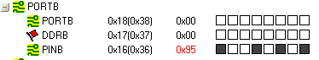

Рис. 1.1.1. Ввод первого элемента массива

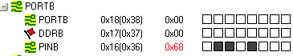

Рис. 1.1.2. Ввод второго элемента массива

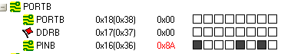

Рис. 1.1.3 Ввод третьего элемента массива

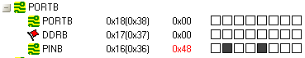

Рис. 1.1.4 Ввод четвертого элемента массива

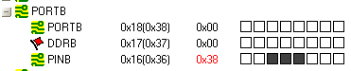

Рис. 1.1.5 Ввод пятого элемента массива

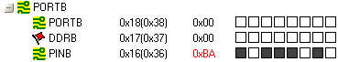

Рис. 1.1.6 Ввод шестого элемента массива

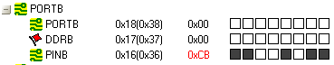

Рис. 1.1.7 Ввод седьмого элемента массива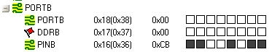

Рис. 1.1.8 Ввод восьмого элемента массива

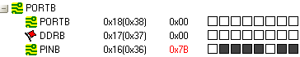

Рис. 1.1.9 Ввод девятого элемента массива

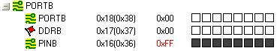

Рис. 1.1.10 Ввод десятого элемента массива

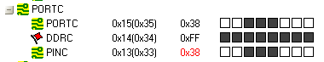

Рис. 1.1.11 Вывод минимального элемента массива

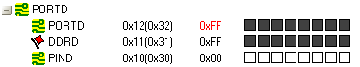

Рис. 1.1.12 Вывод максимального элемента массива

2) а) Блок-схема

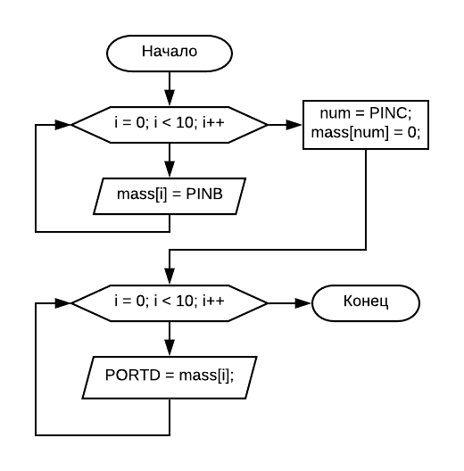

б) Программа

#include <mega16.h>

void main(void)

{

int num, i;

int mass[10];

PORTA=0x00;

DDRA=0x00;

PORTB=0x00;

DDRB=0x00;

PORTC=0x00;

DDRC=0x00;

PORTD=0x00;

DDRD=0xFF;

TCCR0=0x00;

TCNT0=0x00;

OCR0=0x00;

TCCR1A=0x00;

TCCR1B=0x00;

TCNT1H=0x00;

TCNT1L=0x00;

ICR1H=0x00;

ICR1L=0x00;

OCR1AH=0x00;

OCR1AL=0x00;

OCR1BH=0x00;

OCR1BL=0x00;

ASSR=0x00;

TCCR2=0x00;

TCNT2=0x00;

OCR2=0x00;

MCUCR=0x00;

MCUCSR=0x00;

TIMSK=0x00;

ACSR=0x80;

SFIOR=0x00;

while (1)

{

for (i = 0; i < 10; i++)

{

mass[i] = PINB;

}

num = PINC;

mass[num] = 0;

for (i = 0; i < 10; i++)

{

PORTD = mass[i];

}

};

}

в) Результат выполнения программы

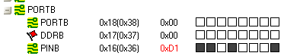

Рис. 1.2.1 Ввод первого элемента массива

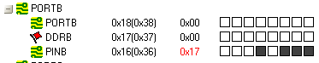

Рис. 1.2.2 Ввод второго элемента массива

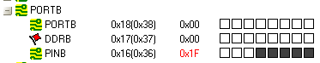

Рис. 1.2.3 Ввод третьего элемента массива

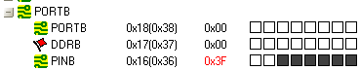

Рис. 1.2.4 Ввод четвертого элемента массива

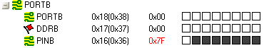

Рис. 1.2.5 Ввод пятого элемента массива

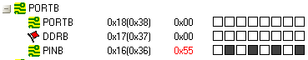

Рис. 1.2.6 Ввод шестого элемента массива

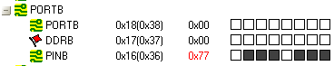

Рис. 1.2.7 Ввод седьмого элемента массива

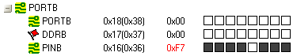

Рис. 1.2.8 Ввод восьмого элемента массива

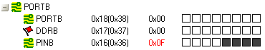

Рис. 1.2.9 Ввод девятого элемента массива

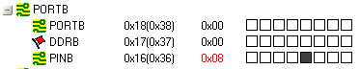

Рис. 1.2.10 Ввод десятого элемента массива

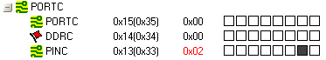

Рис. 1.2.11 Ввод номера элемента для обнуления

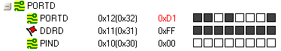

Рис. 1.2.12 Вывод первого элемента массива

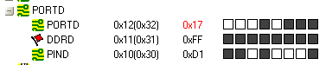

Рис. 1.2.13 Вывод второго элемента массива

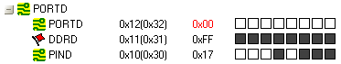

Рис. 1.2.14 Вывод третьего элемента массива

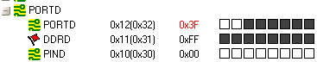

Рис. 1.2.15 Вывод четвёртого элемента массива

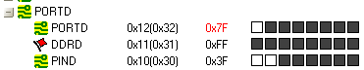

Рис. 1.2.16 Вывод пятого элемента массива

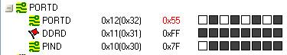

Рис. 1.2.17 Вывод шестого элемента массива

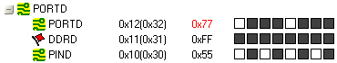

Рис. 1.2.18 Вывод седьмого элемента массива

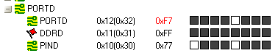

Рис. 1.2.19 Вывод восьмого элемента массива

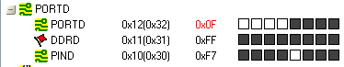

Рис. 1.2.20 Вывод девятого элемента массива

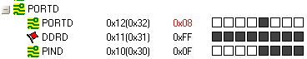

Рис. 1.2.21 Вывод десятого элемента массива

Лабораторная работа 2

Задание:

1) Мигание светодиода. Номер вывода, к которому подключается светодиод, вводится с порта С.

2) Программа «Бегущий огонек».

Решение:

1) а) Блок-схема

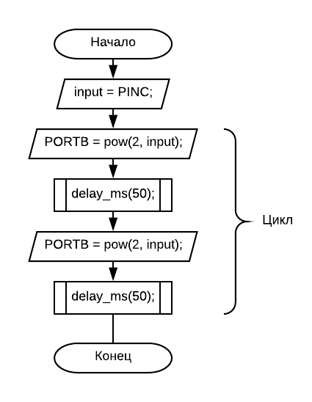

б) Программа

#include <mega16.h>

#include <delay.h>

#include <math.h>

void main(void)

{

int input;

PORTA=0x00;

DDRA=0x00;

PORTB=0x00;

DDRB=0xFF;

PORTC=0x00;

DDRC=0x00;

PORTD=0x00;

DDRD=0x00;

TCCR0=0x00;

TCNT0=0x00;

OCR0=0x00;

TCCR1A=0x00;

TCCR1B=0x00;

TCNT1H=0x00;

TCNT1L=0x00;

ICR1H=0x00;

ICR1L=0x00;

OCR1AH=0x00;

OCR1AL=0x00;

OCR1BH=0x00;

OCR1BL=0x00;

ASSR=0x00;

TCCR2=0x00;

TCNT2=0x00;

OCR2=0x00;

MCUCR=0x00;

MCUCSR=0x00;

TIMSK=0x00;

ACSR=0x80;

SFIOR=0x00;

input = PINC;

while (1)

{

PORTB = pow(2, input);

delay_ms(50);

PORTB = 0;

delay_ms(50);

};

}

в) Результат выполнения программы

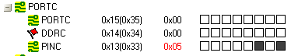

Рис. 2.1.1 Ввод номера порта

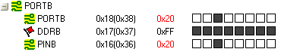

Рис. 2.1.2 Включение порта 5

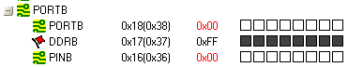

Рис. 2.1.3 Выключение порта 5

2) а) Блок-схема

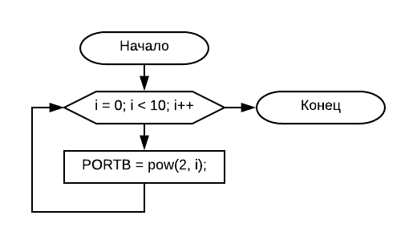

б) Программа

#include <mega16.h>

#include <math.h>

void main(void)

{

int i;

PORTA=0x00;

DDRA=0x00;

PORTB=0x00;

DDRB=0xFF;

PORTC=0x00;

DDRC=0x00;

PORTD=0x00;

DDRD=0x00;

TCCR0=0x00;

TCNT0=0x00;

OCR0=0x00;

TCCR1A=0x00;

TCCR1B=0x00;

TCNT1H=0x00;

TCNT1L=0x00;

ICR1H=0x00;

ICR1L=0x00;

OCR1AH=0x00;

OCR1AL=0x00;

OCR1BH=0x00;

OCR1BL=0x00;

ASSR=0x00;

TCCR2=0x00;

TCNT2=0x00;

OCR2=0x00;

MCUCR=0x00;

MCUCSR=0x00;

TIMSK=0x00;

ACSR=0x80;

SFIOR=0x00;

while (1)

{

for (i = 0; i < 10; i++)

{

PORTB = pow(2, i);

}

};

}

в) Результат выполнения программы

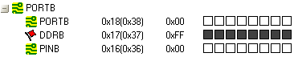

Рис. 2.2.1 Начальное состояние

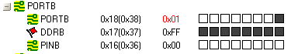

Рис. 2.2.2 Первая итерация

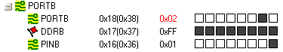

Рис. 2.2.3 Вторая итерация

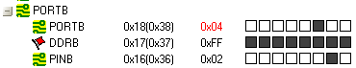

Рис. 2.2.4 Третья итерация

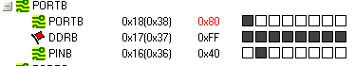

Рис. 2.2.5 Восьмая итерация

Лабораторная работа 3

Задание:

1) Программа «Бегущий огонек». Стартует по нажатию на PINX.0.

2) Программа «Бегущие глаза». Стартует по нажатию на PINX.0.

Решение:

1) а) Блок-схема

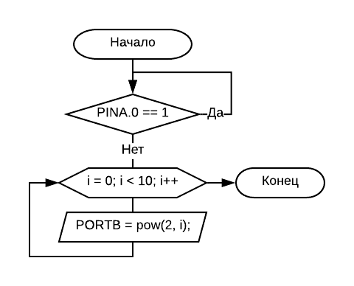

б) Программа

#include <mega16.h>

#include <math.h>

void main(void)

{

int i;

PORTA=0x00;

DDRA=0x00;

PORTB=0x00;

DDRB=0xFF;

PORTC=0x00;

DDRC=0x00;

PORTD=0x00;

DDRD=0x00;

TCCR0=0x00;

TCNT0=0x00;

OCR0=0x00;

TCCR1A=0x00;

TCCR1B=0x00;

TCNT1H=0x00;

TCNT1L=0x00;

ICR1H=0x00;

ICR1L=0x00;

OCR1AH=0x00;

OCR1AL=0x00;

OCR1BH=0x00;

OCR1BL=0x00;

ASSR=0x00;

TCCR2=0x00;

TCNT2=0x00;

OCR2=0x00;

MCUCR=0x00;

MCUCSR=0x00;

TIMSK=0x00;

ACSR=0x80;

SFIOR=0x00;

while (1)

{

while (PINA.0 == 1)

for (i = 0; i < 10; i++)

{

PORTB = pow(2, i);

}

};

}

в) Результат выполнения программы

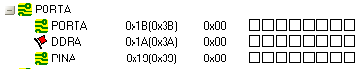

Рис. 3.1.1 Нет нажатия PINA 0

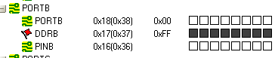

Рис. 3.1.2 На PORTB нет огонька

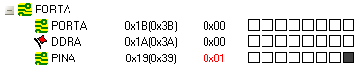

Рис. 3.1.3 Нажал PINA 0

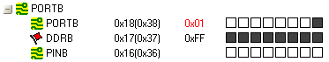

Рис. 3.1.4 Первая итерация – на PORTB появился огонек

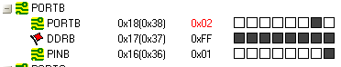

Рис. 3.1.5 Вторая итерация

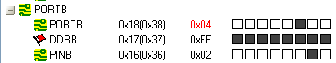

Рис. 3.1.6 Третья итерация

2) а) Блок-схема

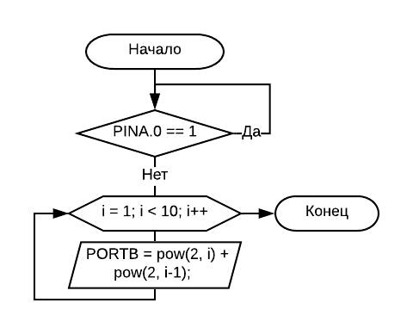

б) Программа

#include <mega16.h>

#include <math.h>

void main(void)

{

int i;

PORTA=0x00;

DDRA=0x00;

PORTB=0x00;

DDRB=0xFF;

PORTC=0x00;

DDRC=0x00;

PORTD=0x00;

DDRD=0x00;

TCCR0=0x00;

TCNT0=0x00;

OCR0=0x00;

TCCR1A=0x00;

TCCR1B=0x00;

TCNT1H=0x00;

TCNT1L=0x00;

ICR1H=0x00;

ICR1L=0x00;

OCR1AH=0x00;

OCR1AL=0x00;

OCR1BH=0x00;

OCR1BL=0x00;

ASSR=0x00;

TCCR2=0x00;

TCNT2=0x00;

OCR2=0x00;

MCUCR=0x00;

MCUCSR=0x00;

TIMSK=0x00;

ACSR=0x80;

SFIOR=0x00;

while (1)

{

while (PINA.0 == 1)

for (i = 1; i < 10; i++) {

PORTB = pow(2, i) + pow(2, i-1);

}

};

}

в) Результат выполнения программы

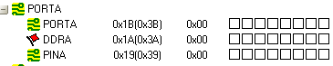

Рис. 3.2.1 Нет нажатия PINA 0

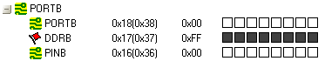

Рис. 3.2.2 На PORTB нет глаз

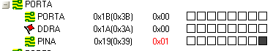

Рис. 3.2.3 Нажал PINA 0

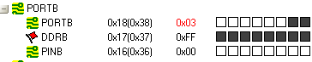

Рис. 3.2.4 Первая итерация – на PORTB появились глаза

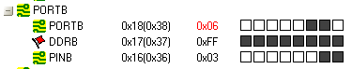

Рис. 3.2.5 Вторая итерация

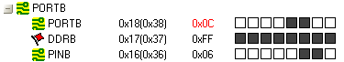

Рис. 3.2.6 Третья итерация

Лабораторная работа 4

Задание:

1) Номер нажатого вывода порта выводится в другой порт.

2) Генерация последовательности Фибоначчи.

Решение:

1) а) Блок-схема

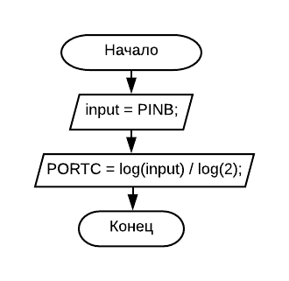

б) Программа

#include <mega16.h>

#include <math.h>

void main(void)

{

int input;

PORTA=0x00;

DDRA=0x00;

PORTB=0x00;

DDRB=0x00;

PORTC=0x00;

DDRC=0xFF;

PORTD=0x00;

DDRD=0x00;

TCCR0=0x00;

TCNT0=0x00;

OCR0=0x00;

TCCR1A=0x00;

TCCR1B=0x00;

TCNT1H=0x00;

TCNT1L=0x00;

ICR1H=0x00;

ICR1L=0x00;

OCR1AH=0x00;

OCR1AL=0x00;

OCR1BH=0x00;

OCR1BL=0x00;

ASSR=0x00;

TCCR2=0x00;

TCNT2=0x00;

OCR2=0x00;

MCUCR=0x00;

MCUCSR=0x00;

TIMSK=0x00;

ACSR=0x80;

SFIOR=0x00;

while (1)

{

input = PINB;

PORTC = log(input) / log(2);

};

}

в) Результат выполнения программы

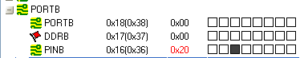

Рис. 4.1.1 Нажал пятый выход порта

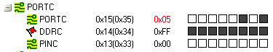

Рис. 4.1.2 В PORTC записался номер выхода – 5

2) а) Блок-схема

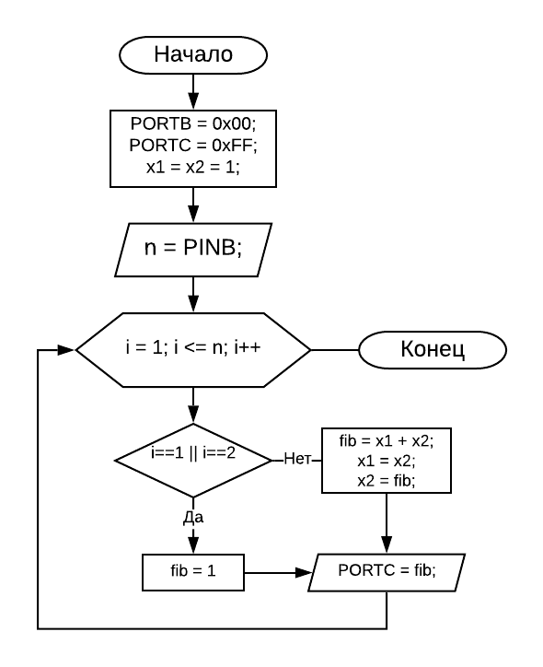

б) Программа

#include <mega16.h>

void main(void)

{

int n, i, x1, x2, fib;

PORTA=0x00;

DDRA=0x00;

PORTB=0x00;

DDRB=0x00;

PORTC=0x00;

DDRC=0xFF;

PORTD=0x00;

DDRD=0x00;

TCCR0=0x00;

TCNT0=0x00;

OCR0=0x00;

TCCR1A=0x00;

TCCR1B=0x00;

TCNT1H=0x00;

TCNT1L=0x00;

ICR1H=0x00;

ICR1L=0x00;

OCR1AH=0x00;

OCR1AL=0x00;

OCR1BH=0x00;

OCR1BL=0x00;

ASSR=0x00;

TCCR2=0x00;

TCNT2=0x00;

OCR2=0x00;

MCUCR=0x00;

MCUCSR=0x00;

TIMSK=0x00;

ACSR=0x80;

SFIOR=0x00;

while (1)

{

x1 = 1;

x2 = 1;

n = PINB;

for (i = 1; i <= n; i++)

{

if (i==1 || i==2) fib = 1;

else

{

fib = x1 + x2;

x1 = x2;

x2 = fib;

}

PORTC = fib;

}

};

}

в) Результат выполнения программы

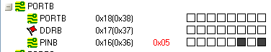

Рис. 4.2.1 Ввел пять в PINB

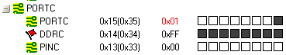

Рис. 4.2.2 Первая итерация – вывод 1

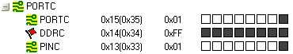

Рис. 4.2.3 Вторая итерация – вывод 1

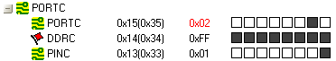

Рис. 4.2.4 Третья итерация – вывод 2

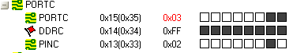

Рис. 4.2.5 Четвертая итерация – вывод 3

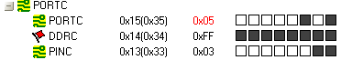

Рис. 4.2.6 Пятая итерация – вывод 5